一、Github 仓库
我司已将地图格式描述文件、各种地图样例文件、Protobuf(v3.6.1.3) 读取并解析地图的代码示例存放于 Github 公有仓库，可供参考及测试，地址为：https://github.com/seer-robotics/smap
二、简介
.smap 文件为我司自定义的地图文件，其本质为标准 JSON 格式的文本文件，肉眼是可读的。使用 VS Code 或 Sublime Text 之类的文本编辑软件打开即可看到具体的文件内容，如下图：
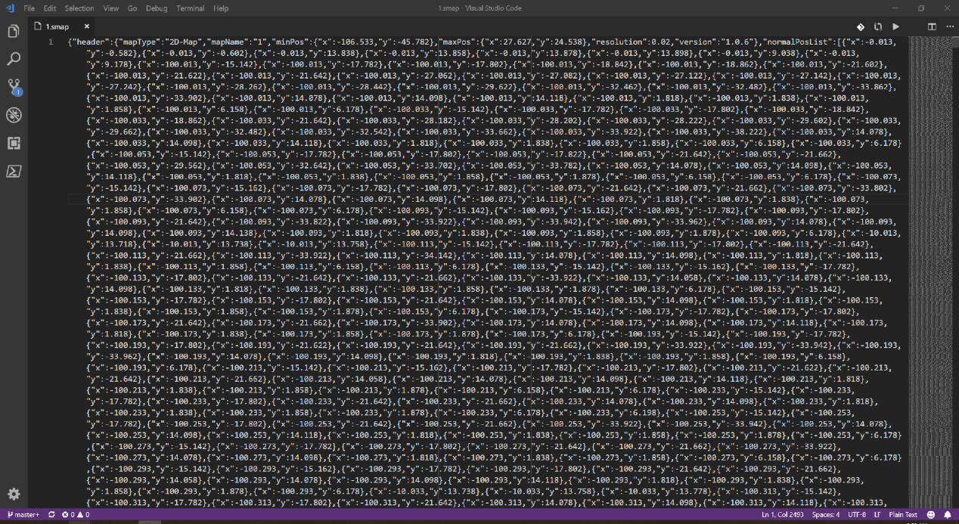
该 JSON 格式的文件是用 Protobuf 生成的，即在程序中，地图是以 Protobuf 结构体的形式存在的，仅在保存为文件时，才导出为 JSON 格式。对于用户想自己解析地图时，既可以使用 Protobuf，也可以单纯的使用 JSON 库来直接解析地图文件。JSON 的具体信息请参阅 JSON 官网http://www.json.org/json-zh.html，网站中也列出了各种编程语言常用的 JSON 库。
注 1: 地图中的坐标点的单位均为米，会保留三位或三位以上小数，即精确到 0.001m
注 2: 地图的坐标系即为世界坐标系
三、地图的 Protobuf 格式
Protobuf3 请参阅 Google 官方文档。Protobuf 的仓库地址为 https://github.com/protocolbuffers/protobuf
messge_map.proto
syntax = "proto3";
package rbk.protocol;
import "google/protobuf/wrappers.proto";
import "message_header.proto";
message Message_MapProperty {
string key = 1; // 属性名
string type = 2; // 属性值的类型, 这里 type 一定是 string, bool, int(int32), uint(uint32), int64, uint64, float, double, bytes,json(如果为json时则取string_value)
bytes value = 3; // 属性值 (已废弃, for backward compatibility)
oneof oneof_value { // 属性值
string string_value = 4;
bool bool_value = 5;
int32 int32_value = 6;
uint32 uint32_value = 7;
int64 int64_value = 8;
uint64 uint64_value = 9;
float float_value = 10;
double double_value = 11;
bytes bytes_value = 12;
}
}
// 普通点
message Message_MapPos {
double x = 1;
double y = 2;
}
// 反光板点
message Message_MapRSSIPos {
double x = 1;
double y = 2;
}
message Message_ReflectorPos {
string type = 1;
double width = 2;
double x = 3;
double y = 4;
}
message Message_LiveRefPos {
repeated Message_ReflectorPos ref_pos = 1;
}
message Message_tagPos{
uint32 tag_value = 1;
double x = 2 ;
double y = 3;
double angle =4 ;
bool is_DMT_detected = 5;
}
// 普通线
message Message_MapLine {
Message_MapPos start_pos = 1; // 线的起始点
Message_MapPos end_pos = 2; // 线的终止点
}
// 地图元数据
message Message_MapHeader {
string map_type = 1; // type of map: 2D-map or 3D-map
string map_name = 2; // name of map: the map file name
Message_MapPos min_pos = 3; // 地图中 x,y 最小值, 该点不一定存在, 只是指示包含增长地图的矩形的左下点
Message_MapPos max_pos = 4; // 地图中 x,y 最大值, 该点不一定存在, 只是指示包含增长地图的矩形的右上点
double resolution = 5; // 分辨率 (m), 一般为 0.02 或 0.05
string version = 8; // 地图的格式的版本号, 目前只支持 1.0.x
}
// 暂时无用，用户不必关注该条目
message Message_MapAttribute {
string description = 1; // description of the this class
uint32 color_pen = 2;
uint32 color_brush = 3;
uint32 color_font = 4;
}
// 高级点
message Message_AdvancedPoint {
string class_name = 1; // 高级点的类型, 目前只有 LocationMark(普通站点), ChargePoint(充电点), ParkPoint(停靠点), ActionPoint(动作点), TransferLocation(运输点), WorkLocation(工作点)
string instance_name = 2; // 唯一标识名
Message_MapPos pos = 3; // 点
double dir = 4; // 方向
repeated Message_MapProperty property = 5; // 高级点的属性
bool ignore_dir = 6; // 是否忽略方向
bytes desc = 8; // 描述
Message_MapAttribute attribute = 10; // 暂时无用
}
// 高级线
message Message_AdvancedLine {
string class_name = 1; // 高级线的类型, 目前只有 ForbiddenLine
string instance_name = 2; // 唯一标识名
Message_MapLine line = 3; // 线
repeated Message_MapProperty property = 4; // 高级线的属性
bytes desc = 8; // 描述
Message_MapAttribute attribute = 10; // 暂时无用
}
// 高级曲线(用于连接两个高级点)
message Message_AdvancedCurve {
string class_name = 1; // 高级曲线的类型, 目前只有 BezierPath(三阶贝塞尔曲线)，ArcPath(圆弧)，StraightPath(直线) 三种
string instance_name = 2; // 唯一标识名
Message_AdvancedPoint start_pos = 3; // 曲线起始点(是某个高级点,一定是地图中出现过的某个高级点)
Message_AdvancedPoint end_pos = 4; // 曲线终止点(是某个高级点,一定是地图中出现过的某个高级点)
Message_MapPos control_pos1 = 5; // 曲线控制点1（BezierPath 的第一个控制点，或 ArcPath 的唯一控制点，StraightPath 无控制点）
Message_MapPos control_pos2 = 6; // 曲线控制点2（BezierPath 的第二个控制点）
repeated Message_MapProperty property = 7; // 高级曲线的属性
bytes desc = 8; // 描述
Message_MapPos control_pos3 = 9; // 曲线控制点3（暂时无用）
repeated Message_Device devices = 12; // 暂时无用
Message_MapAttribute attribute = 15; // 暂时无用
}
// 高级区域
message Message_AdvancedArea {
string class_name = 1; // 高级区域的类型，目前只有 AdvancedArea(高级属性区域)，ReflectorArea(反光板区域)，DOArea(DO控制区域)，DIArea(DI控制区域)
string instance_name = 2; // 唯一标识名
repeated Message_MapPos pos_group = 3; // 区域边界线
double dir = 4; // 方向
repeated Message_MapProperty property = 5; // 高级区域的属性
bytes desc = 8; // 描述
repeated Message_Device devices = 10; // 暂时无用
Message_MapAttribute attribute = 15; // 暂时无用
}
// 暂时无用，用户不必关注该条目
message Message_VirtualLineList {
repeated Message_MapLine virtual_map_line = 1;
}
// 暂时无用，用户不必关注该条目
message Message_LaserDevice {
uint32 id = 1;
repeated Message_MapPos laser_margin_pos = 2;
}
// 暂时无用，用户不必关注该条目
message Message_Device {
string model_name = 1;
repeated Message_LaserDevice laser_devices = 5;
repeated double ultrasonic_dist = 6;
repeated double fallingdown_dist = 7;
}
// 暂时无用，用户不必关注该条目
message Message_PatrolRouteStation {
string id = 1;
}
// 暂时无用，用户不必关注该条目
message Message_PatrolRoute {
string name = 1;
repeated Message_PatrolRouteStation station_list = 2;
google.protobuf.DoubleValue max_speed = 4;
google.protobuf.DoubleValue max_acc = 5;
google.protobuf.DoubleValue max_rot = 6;
google.protobuf.DoubleValue max_rot_acc = 7;
bytes desc = 8;
google.protobuf.DoubleValue max_dec = 9;
google.protobuf.DoubleValue max_rot_dec = 10;
}
// 地图
message Message_Map {
string map_directory = 1; // 暂时无用
Message_MapHeader header = 2; // 元数据，用户无需关注
repeated Message_MapPos normal_pos_list = 3; // 普通点数组
repeated Message_MapLine normal_line_list = 4; // 普通线数组
repeated Message_AdvancedPoint advanced_point_list = 6; // 高级点数组
repeated Message_AdvancedLine advanced_line_list = 7; // 高级线数组
repeated Message_AdvancedCurve advanced_curve_list = 8; // 高级曲线数组
repeated Message_AdvancedArea advanced_area_list = 9; // 高级区域数组
repeated Message_PatrolRoute patrol_route_list = 10; // 暂时无用
repeated Message_MapRSSIPos rssi_pos_list = 11; // 反光板点数组
repeated Message_ReflectorPos reflector_pos_list = 12;
repeated Message_tagPos tag_pos_list = 13;
}
四、地图的 JSON 格式
地图的 JSON 格式是从 Protobuf 格式转换而来, JSON 和 Protobuf 格式可以相互转换, 转换按照 Protobuf3 的规则。
注 1：注释中 [] 表示这个 key 一定存在（除非遇到数值是默认值的情况，见注 3），() 小括号表示可缺省
注 2：从 Protobuf 转为 JSON 后，key 将从下划线分隔变为小驼峰形式，如 ignore_dir 变为 ignoreDir
注 3：我们使用 Protobuf 导出 JSON 格式地图文件时将 always_print_primitive_fields 选项置为了 false, 因此对于一些类型的默认值（如 int = 0, bool = false, string = ""）将不会出现在 JSON 格式的地图文件中（如下文中的 dir 和 ignoreDir），具体的默认值说明请看 Google 官方。
4.1 MapHeader 地图头部
{
"mapType": "2D-Map", // [string] 2D-Map or 3D-Map，目前只支持2D-Map
"mapName": "seer", // [string] 地图的名字，不含 .smap 后缀
"minPos": { // [MapPos] 地图中可以囊括整个地图的左上点（不一定实际存在这个点），类型是一个 MapPos
"x": -43.812,
"y": -70.232
},
"maxPos": { // [MapPos] 地图中可以囊括整个地图的右下点（不一定实际存在这个点），类型是一个 MapPos
"x": 166.321,
"y": 86.600
},
"resolution": 0.02, // [double] 分辨率(m)
"version": "1.0.6" // [string] 版本号, 目前为 1.0.6
}
4.2 MapProperty 属性
属性都是跟软件 GUI 或者算法相关的，用户不必理会。
{
"key": "spin", // [string]
"type": "int32", // [string]
"value": "MQ==", // [string] 这里的值需要将类型转换为 string, 再进行 base64 编码, 如 int32 = 1, 转换为 string 是 "1", 进行 base64 编码后为 "MQ=="
"int32Value": 1 // 该字段会根据 type 变化, 可能为 stringValue, boolValue, int32Value, uint32Value, int64Value, uint64Value, floatValue, doubleValue, bytesValue
}
4.3 MapPos 普通点
{
"x": 10.111, // [double] 世界坐标系中 x 坐标(m)
"y": 2.222, // [double] 世界坐标系中 y 坐标(m)
}
4.4 RSSIPos 反光板点
{
"x": 4.111, // [double] 世界坐标系中 x 坐标(m)
"y": 5.222, // [double] 世界坐标系中 y 坐标(m)
}
4.5 MapLine 普通线
{
"startPos": { // [MapPos], 是该线段的起始点，类型是一个 MapPos
"x": 1.123,
"y": 2.123
},
"endPos": { // [MapPos], 是该线段的终止点，类型是一个 MapPos
"x": 3.321,
"y": 5.123
}
}
4.6 AdvancedPoint 高级点
{
//LocationMark,ParkPoint,ActionPoint,TransferLocation,WorkingLocation,ChargePoint,...
"className": "LocationMark", // [string] 高级点类型
"instanceName": "1", // [string] 高级点唯一标识名
"pos": {"x": 18.420, "y": 9.270}, // [MapPos]
"dir": 0.894, // (double) 方向(rad)
"property": [{ // (MapProperty[]) 属性数组
"key": "spin",
"type": "int32",
"value": "MQ==",
"int32Value": 1
}],
"ignoreDir": false // (bool) 是否忽略方向
}
4.7 AdvancedLine 高级线
{
"className": "ForbiddenLine", // [string] 高级线类型
"instanceName": "2", // [string] 高级线唯一标识名
"line": { // [MapLine]
"startPos": {"x": 50.970,"y": 28.460},
"endPos": {"x": 74.690, "y": 28.460}
},
"property": [{ // (MapProperty[]) 属性数组
"key": "spin",
"type": "int32",
"value": "MQ==",
"int32Value": 1
}]
}
4.8 AdvancedCurve 高级曲线
3 阶贝塞尔曲线
className:"BezierPath"
{
"className": "BezierPath", // [string] 高级曲线类型
"instanceName": "LM1-LM2", // [string] 唯一标识名
"startPos": { // [AdvancedPoint] 贝塞尔曲线起始点,一定是地图中出现过的某个高级点
"instanceName": "LM1",
"pos": {"x": 22.415, "y": 38.104}
},
"endPos": { // [AdvancedPoint] 贝塞尔曲线终止点,一定是地图中出现过的某个高级点
"instanceName": "LM2",
"pos": {"x": 22.297, "y": 14.284}
},
"controlPos1": {"x": 22.009, "y": 28.664}, // [MapPos] 贝塞尔曲线控制点1
"controlPos2": {"x": 22.369, "y": 20.501}, // [MapPos] 贝塞尔曲线控制点2
"property": [{ //MapProperty
"key": "direction", //0正走 1倒走
"type": "int",
"value": "MA==",
"int32Value": 0
}, {
"key": "movestyle",//导航类型
"type": "int",
"value": "MA==",
"int32Value": 0
}]
}
圆弧
className:"ArcPath"
{
"className": "ArcPath", // [string] 高级曲线类型
"instanceName": "LM1-LM4", // [string] 唯一标识名
"startPos": { // [AdvancedPoint] 圆弧起始点,一定是地图中出现过的某个高级点
"instanceName": "LM1",
"pos": {"x": 22.415, "y": 38.104}
},
"endPos": { // [AdvancedPoint] 圆弧终止点,一定是地图中出现过的某个高级点
"instanceName": "LM4",
"pos": {"x": 22.297, "y": 14.284}
},
"controlPos1": {"x": 22.009, "y": 28.664}, // [MapPos] 圆弧控制点
"property": [] // (MapProperty[]) 属性数组
}
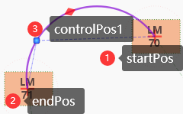
直线
className:"StraightPath"
{
"className": "StraightPath", // [string] 高级曲线类型
"instanceName": "LM2-LM3", // [string] 唯一标识名
"startPos": { // [AdvancedPoint] 直线起始点,一定是地图中出现过的某个高级点
"instanceName": "LM2",
"pos": {
"x": 47.638,
"y": -60.631
}
},
"endPos": { // [AdvancedPoint] 直线终止点,一定是地图中出现过的某个高级点
"instanceName": "LM3",
"pos": {
"x": 49.361,
"y": -60.631
}
},
"property": [] // (MapProperty[]) 属性数组
}
4.9 Primitive 图元
圆弧线
className:"RoundLine"
"primitiveList": [{
"className": "RoundLine", //圆弧线
"instanceName": "LM1-LM2",
"startPos": {//起点
"instanceName": "LM1",
"pos": {
"x": 52.849,
"y": -55.812
}
},
"endPos": {//结束点
"instanceName": "LM2",
"pos": {
"x": 52.573,
"y": -61.669
}
},
"controlPosList": [{
"x": 53.553,//靠近 startPos 弧线起始点
"y": -56.404
}, {
"x": 51.667, //弧线的圆心点
"y": -58.648
}, {
"x": 53.486,//靠近 endPos 弧线结束点
"y": -60.947
}, {
"x": 56.304,//2条弧线点延长线的焦点
"y": -58.717
}],
"property": [{
"key": "direction",
"type": "int",
"value": "MA==",
"int32Value": 0 //0正走 1倒走
}, {
"key": "movestyle",
"type": "int",
"value": "MA==",
"int32Value": 0
}]
}
controlPosList 字段中存储的点示意图
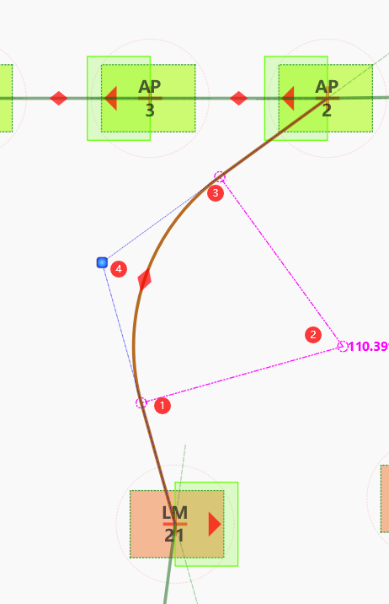
4.10 AdvancedArea 高级区域
{
"className":"AdvancedArea", // [string] 高级区域类型
"instanceName":"1", // [string] 区域唯一标识名
"posGroup":[ // [MapPos[]] 区域顶点，首尾相连
{"x":1.889,"y":2.250}, //左上
{"x":2.380,"y":2.250}, //右上
{"x":2.380,"y":1.751}, //右下
{"x":1.889,"y":1.751}], //左下
"property":[] // (MapProperty[]) 属性数组
}
4.11 完整的地图
实际的地图对象，以上只是地图中会用到的对象的说明
{
"mapDirectory": "", // (string) 暂时无用
"header": { // [MapHeader] 地图头部
"mapType": "2D-Map",
"mapName": "test",
"minPos": {"x": -43.800, "y": -70.200},
"maxPos": {"x": 166.000, "y": 86.600},
"resolution": 0.02,
"version": "1.0.6"
},
"normalPosList": [ // (MapPos[]) 普通点数组
{"x": -43.800, "y": -20.800},
{"x": -43.600, "y": -20.600},
{"x": -43.400, "y": -20.600}
],
"rssiPosList": [ // (RSSIPos[]) 反光板点数组
{"x": -4.800, "y": -3.800},
{"x": -5.600, "y": -0.600}
],
"normalLineList": [ // (MapLine[]) 普通线数组
{
"startPos": {"x": 59.280, "y": -24.420},
"endPos": {"x": 63.270, "y": -22.280}
},
{
"startPos": {"x": 116.540, "y": -52.120},
"endPos": {"x": 145.040, "y": -51.880}
}
],
"advancedPointList":[ // (AdvancedPoint[]) 高级点数组
{"className": "LocationdMark", "instanceName": "LM1", "pos": {"x": 18.420, "y": 9.270}},
{"className": "LocationdMark", "instanceName": "LM2", "pos":{"x":22.415,"y":38.103},
"property": [{"key": "spin", "type": "int32", "value": "MQ==", "int32Value": 1}]},
{"className": "LocationdMark", "instanceName": "LM3", "pos":{"x":22.297,"y":14.284},
"property": [{"key": "spin", "type": "int32", "value": "MQ==", "int32Value": 1}]},
{"className": "LocationdMark", "instanceName": "LM4", "pos":{"x":36.825,"y":-8.824},
"property": [{"key": "spin", "type": "int32", "value": "MQ==", "int32Value": 1}]}
],
"advancedLineList": [ // (AdvancedLine[]) 高级线数组
{"className": "ForbiddenLine", "instanceName":"1",
"line": {"startPos": {"x": 50.970,"y": 28.460}, "endPos": {"x": 74.690, "y": 28.460}}},
{"className": "ForbiddenLine", "instanceName":"2",
"line": {"startPos": {"x": -18.460,"y": 14.010}, "endPos": {"x": 3.280, "y": 14.010}}}
],
"advancedCurveList": [ // (AdvancedCurve[]) 高级曲线数组
{"className": "BezierPath", // 连接上面高级点数组中 instanceName 为 LM1 和 LM2 的曲线
"startPos": {"className": "LocationdMark", "instanceName": "LM1", "pos": {"x": 18.420, "y": 9.270}},
"endPos": {"className": "LocationdMark", "instanceName": "LM2", "pos": {"x": 22.415, "y": 38.103}},
"controlPos1": {"x": 22.009, "y": 28.664},
"controlPos2": {"x": 22.369, "y": 20.501},
"property": []},
{"className": "BezierPath", // 连接上面高级点数组中 instanceName 为 LM3 和 LM4 的曲线
"startPos": {"className": "LocationdMark", "instanceName": "LM3", "pos": {"x": 22.297, "y": 14.284}},
"endPos": {"className": "LocationdMark", "instanceName": "LM4", "pos": {"x": 36.825, "y": -8.824}},
"controlPos1": {"x": -32.702, "y": 6.313},
"controlPos2": {"x": -30.231, "y": -3.313},
"property": []}
],
"advancedAreaList": [ // (AdvancedArea[]) 高级区域数组
{"className":"AdvancedArea",
"instanceName":"1",
"posGroup":[
{"x":1.889,"y":2.250},
{"x":2.380,"y":2.250},
{"x":2.380,"y":1.751},
{"x":1.889,"y":1.751}],
"property":[
{"key":"ultrasonic","type":"bool","value":"ZmFsc2U=", "boolValue":false},
{"key":"fallingdown","type":"bool","value":"ZmFsc2U=", "boolValue":false}]
}
]
}
注 1：以上地图只是示例, 并不是一张可以使用的地图，实际可使用 Github 仓库中的示例地图测试。
注 2：高级点 (AdvancedPoint) 的点即为导航点，用户一般只需关心各种高级点以及连接它们的 BezierPath (AdvancedCurve) 即可。
注 3：对于仅想解析地图用于绘制显示的用户，建议直接解析 JSON，而不是用 Protobuf，这样可以降低工作量。
五、声明
由于地图为我司自定义的私有格式，未来可能有所更改，不保证 100% 的向下兼容性。

